机井的平台版本 恩科enke

增加设置遥测终端的累计用水量和累计用电量的命令 取值0-9999999.9（参考设置年度可开采水量）
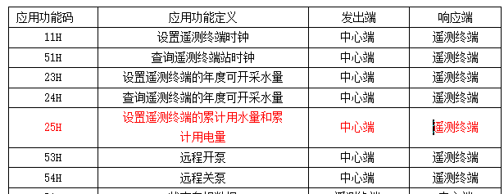

上次小流域平台的上线问题，这个平台版本也改了。

下载程序的那块，看看是否和小流域一样，改成一样。

